SCM系統API 規格書
聯絡momo
供應商反應問題
v1.0, ysyu
2022/7/29

更新內容 | 姓名 | 更新日期
新增API文件 | ysyu | 2022/08/02

目錄
1 ＵＲＬ ＬＩＳＴ 4
2 使用說明 5
3 SCM 網域(SCM_domain) 6
4 momo OTP序號後3碼查詢 7
5 出貨問題-需確認客人資料或連絡方式 7
填寫欄位 7
回傳結果 8
填寫範例 8
回傳範例 8
6 出貨問題-其他出貨問題 10
填寫欄位 10
回傳結果 11
填寫範例 12
回傳範例 12
7 回收問題-客人退貨異常 13
填寫欄位 13
回傳結果 14
查詢範例 14
回傳範例 15
8 回收問題-客拒收或貨運退回 15
填寫欄位 16
回傳結果 16
填寫範例 16
回傳範例 17
9 回收問題-倉庫退貨問題 17
填寫欄位 17
回傳結果 18
填寫範例 19
回傳範例 19
10 回收問題-更新回收狀態 20
填寫欄位 20
回傳結果 20
填寫範例 20
回傳範例 21
11 回收問題-運輸過程疑似損壞 21
填寫欄位 22
回傳結果 23
填寫範例 23
回傳範例 23
12 申訴與建議-顧客或售後服務問題 24
填寫欄位 24
回傳結果 25
填寫範例 25
回傳範例 26
13 SCM前端畫面 27
出貨問題-需確認客人資料或連絡方式 27
出貨問題-其他出貨問題 28
回收問題-客人退貨異常 29
回收問題-客拒收或貨運退回 30
回收問題-倉庫退貨問題 31
回收問題-更新回收狀態 32
回收問題-運輸過程疑似損壞 33
申訴與建議-顧客或售後服務問題 34

ＵＲＬ ＬＩＳＴ

 | GET | POST
出貨問題-需確認客人資料或連絡方式 |  | V | /api/v1/momoCounsel/saveShipConfirmContact.scm
出貨問題-其他出貨問題 |  | V | /api/v1/momoCounsel/saveShipOthers.scm
回收問題-客人退貨異常 |  | V | /api/v1/momoCounsel/saveClaimFail.scm
回收問題-客拒收或貨運退回 |  | V | /api/v1/momoCounsel/saveClaimReject.scm
回收問題-倉庫退貨問題 |  | V | /api/v1/momoCounsel/saveClaimWarehouse
回收問題-更新回收狀態 |  | V | /api/v1/momoCounsel/saveClaimUpdateStatus.scm
回收問題-運輸過程疑似損壞 |  | V | /api/v1/momoCounsel/saveClaimDamageInTransit.scm
申訴與建議-顧客或售後服務問題 |  | V | /api/v1/momoCounsel/saveSuggestAtferSalesService.scm

使用說明

路徑(Endpoint)：
路徑包含主網域、版本、與對應到的SCM功能選項。

例如：F1204申請入庫對應到的版號v1的api為
https://scmapi.momoshop.com.tw/ api/v1/stock/F1204.scm

HTTP status code：

200 [GET]：OK，返回請求資訊。
201 [POST]：CREATED，新增或修改成功。
400 ：Bad Request，用戶發出的請求有誤，或Server尚未提供此服務。
401 ：Unauthorized，表示無權限。
422 ：Unprocesable entity，驗證錯誤。
500 ：INTERNAL SERVER ERROR，無預期錯誤。

內容類型(Content-Type)：
使用JSON格式傳輸。

錯誤處理(Error Handling)

返回錯誤訊息格式如下：
{
ERROR: "error message…. "
}

SCM 網域(SCM_domain)
https://scmapi.momoshop.com.tw

momo OTP序號後3碼查詢
可登入至 SCM C1209 查詢 OTP 序號後 3 碼
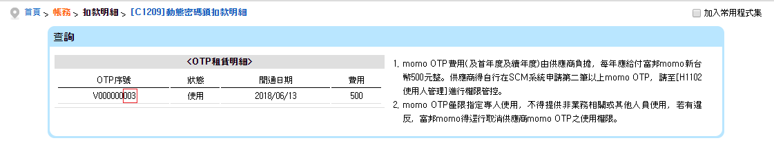

出貨問題-需確認客人資料或連絡方式
HTTP method：POST(Content-Type：application/json)
URL：{SCM_domain}/api/v1/momoCounsel/saveShipConfirmContact.scm

填寫欄位

欄位 |  | 型態 | 說明 | 是否必填 | 備註
loginInfo |  | JSONObject
 | entpID | 字串 | 統一編號 | Y
 | entpCode | 字串 | 廠商編號 | Y
 | entpPwd | 字串 | 密碼 | Y | 同SCM master密碼，2021/09/30起原6-10碼調整長度為8-14碼，請至SCM變更密碼
 | otpBackNo | 字串 | momoOTP序號後3碼 | Y | 可登入至SCM C1209查詢OTP序號
orderNo |  | 字串 | 訂單編號 | Y
askType |  | 字串 | 確認需求原因 | Y | 1：資料不齊全  2：電聯不上  3：其他特殊狀況，不連絡則無法出貨回收
askNote |  | 字串 | 詳細描述狀況 | N
addNote |  | 字串 | 補充說明 | N
※注意事項：askNote、addNote 請擇一填寫

回傳結果

欄位 | 型態 | 說明 | 備註
success | boolean | 執行結果 | true：成功  false：失敗
message | 字串 | 執行結果訊息

填寫範例
Request：
HTTP method：POST
URL：{SCM_domain}/api/v1/momoCounsel/saveShipConfirmContact.scm
Request Data:
{
"loginInfo": {
"entpCode": "001005",
"entpID": "97275166",
"entpPwd": "12345678",
"otpBackNo": "111111"
},
"orderNo": "22070700002953-001-001-001",
"askType": "1",
"askNote": "客人手機號碼填寫不完整",
"addNote": ""
}

回傳範例
Response 1：
200：CREATED
{
"success": true,
"message": "OK"
}

Response 2：
400：檢核有誤
{
"ERROR": "請填寫訂單編號(orderNo)參數"
}

出貨問題-其他出貨問題
HTTP method: POST (Content-Type：multipart/form-data)
URL: {SCM domain}/api/v1/momoCounsel/saveShipOthers.scm

填寫欄位
分 jsonValue 與圖檔

jsonValue：
欄位 |  | 型態 | 說明 | 是否必填 | 備註
loginInfo |  | JSONObject
 | entpID | 字串 | 統一編號 | Y
 | entpCode | 字串 | 廠商編號 | Y
 | entpPwd | 字串 | 密碼 | Y | 同SCM master密碼，2021/09/30起原6-10碼調整長度為8-14碼，請至SCM變更密碼
 | otpBackNo | 字串 | momoOTP序號後3碼 | Y | 可登入至SCM C1209查詢OTP序號
orderNo |  | 字串 | 訂單編號 | Y
note |  | 字串 | 案件原由與相關資訊 | N
helpNote |  | 字串 | 需要協助事項 | N
※注意事項：note、helpNote 請擇一填寫

圖檔：
欄位 | 型態 | 說明 | 是否必填 | 備註
upload1 | File | 上傳圖檔 | N
upload2 | File | 上傳圖檔 | N
upload3 | File | 上傳圖檔 | N
upload4 | File | 上傳圖檔 | N
upload5 | File | 上傳圖檔 | N
upload6 | File | 上傳圖檔 | N
upload7 | File | 上傳圖檔 | N
※注意事項：圖片格式限jpg，單張檔案大小限制3M，總檔案上傳大小限制20MB

POSTMAN 範例如下
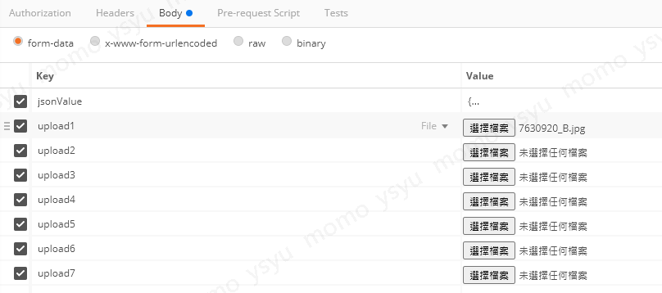

回傳結果

欄位 | 型態 | 說明 | 備註
success | boolean | 執行結果 | true：成功  false：失敗
message | 字串 | 執行結果訊息

填寫範例
Request：
HTTP method：POST
URL：{SCM_domain}/api/v1/momoCounsel/saveShipOthers.scm
Request data：
{
"loginInfo": {
"entpCode": "001005",
"entpID": "97275166",
"entpPwd": "12345678",
"otpBackNo": "111111"
},
"orderNo": "22070700002953-001-001-001",
"note": "客人家門口有惡犬",
"helpNote": "請協助聯絡動保會"
}

回傳範例
Response 1：
200：CREATED
{
"success": true,
"message": "OK"
}

Response 2：
400：檢核有誤
{
"ERROR": "請填寫訂單編號(orderNo)參數"
}

回收問題-客人退貨異常
HTTP method: POST (Content-Type：multipart/form-data)
URL: {SCM domain}/api/v1/momoCounsel/saveShipOthers.scm

填寫欄位
分 jsonValue 與圖檔

jsonValue：
欄位 |  | 型態 | 說明 | 是否必填 | 備註
loginInfo |  | JSONObject
 | entpID | 字串 | 統一編號 | Y
 | entpCode | 字串 | 廠商編號 | Y
 | entpPwd | 字串 | 密碼 | Y | 同SCM master密碼，2021/09/30起原6-10碼調整長度為8-14碼，請至SCM變更密碼
 | otpBackNo | 字串 | momoOTP序號後3碼 | Y | 可登入至SCM C1209查詢OTP序號
orderNo |  | 字串 | 訂單編號 | Y
compensation |  | 數字 | 請賠金額 | Y
goodsStatus |  | JSONArray | 商品狀況 | Y | 可複選  1：缺件  2：商品已使用  3：商品序號不符  4：商品刮傷損壞  5：原廠包裝破損  6：手機已被鎖無密碼  7：自家商品收到，同時收到他廠商品  8：收到他廠商品或自家商品未收到  9：再次申訴
note |  | 字串 | 詳細描述 | Y
contactNote |  | 字串 | 聯絡方式 | N | 商品狀況為7、8才需要填寫
againNote |  | 字串 | 再次申訴 | N | 商品狀況為9才需要填寫

圖檔：至少需上傳一張圖
欄位 | 型態 | 說明 | 是否必填 | 備註
upload1 | File | 上傳圖檔 | N
upload2 | File | 上傳圖檔 | N
upload3 | File | 上傳圖檔 | N
upload4 | File | 上傳圖檔 | N
upload5 | File | 上傳圖檔 | N
upload6 | File | 上傳圖檔 | N
upload7 | File | 上傳圖檔 | N
※注意事項：圖片格式限jpg，單張檔案大小限制3M，總檔案上傳大小限制20MB

POSTMAN 範例如下


回傳結果
欄位 | 型態 | 說明 | 備註
success | boolean | 執行結果 | true：成功  false：失敗
message | 字串 | 執行結果訊息

查詢範例

Request：
HTTP method：POST
URL：{SCM_domain}/api/v1/momoCounsel/saveShipOthers.scm
Request Data:
{
"loginInfo": {
"entpCode": "001005",
"entpID": "97275166",
"entpPwd": "12345678",
"otpBackNo": "111111"
},
"orderNo": "22071900003973-002-001-003",
"compensation": 800,
"goodsStatus": ["1","2","7"],
"note": "商品缺少重要零件",
"contactNote": "請與邱先生連絡0918123456",
"againNote": ""
}

回傳範例
Response data：
Response 1：
200：CREATED
{
"success": true,
"message": "OK"
}

Response 2：
400：檢核有誤
{
"ERROR": "請填寫訂單編號(orderNo)參數"
}

回收問題-客拒收或貨運退回
HTTP method：POST(Content-Type：application/json)
URL: {SCM domain}/api/v1/momoCounsel/saveClaimReject.scm

填寫欄位
欄位 |  | 型態 | 說明 | 是否必填 | 備註
loginInfo |  | JSONObject
 | entpID | 字串 | 統一編號 | Y
 | entpCode | 字串 | 廠商編號 | Y
 | entpPwd | 字串 | 密碼 | Y | 同SCM master密碼，2021/09/30起原6-10碼調整長度為8-14碼，請至SCM變更密碼
 | otpBackNo | 字串 | momoOTP序號後3碼 | Y | 可登入至SCM C1209查詢OTP序號
orderNo |  | 字串 | 訂單編號 | Y
note |  | 字串 | 補充說明 | Y

回傳結果
欄位 | 型態 | 說明 | 備註
success | boolean | 執行結果 | true：成功  false：失敗
message | 字串 | 執行結果訊息

填寫範例
Request：
HTTP method：POST
URL：{SCM_domain}/api/v1/momoCounsel/saveClaimReject.scm

Request Data：
{
"loginInfo": {
"entpCode": "001005",
"entpID": "97275166",
"entpPwd": "12345678",
"otpBackNo": "111111"
},
"orderNo": "22071900003973-002-001-003",
"note": "客人拒收"
}

回傳範例
Response 1：
200：CREATED
{
"success": true,
"message": "OK"
}

Response 2：
400：檢核有誤
{
"ERROR": "請填寫訂單編號(orderNo)參數"
}

回收問題-倉庫退貨問題
HTTP method: POST (Content-Type：multipart/form-data)
URL: {SCM_domain}/api/v1/momoCounsel/saveClaimWarehouse

填寫欄位
分 jsonValue 與圖檔

jsonValue：
欄位 |  | 型態 | 說明 | 是否必填 | 備註
loginInfo |  | JSONObject
 | entpID | 字串 | 統一編號 | Y
 | entpCode | 字串 | 廠商編號 | Y
 | entpPwd | 字串 | 密碼 | Y | 同SCM master密碼，2021/09/30起原6-10碼調整長度為8-14碼，請至SCM變更密碼
 | otpBackNo | 字串 | momoOTP序號後3碼 | Y | 可登入至SCM C1209查詢OTP序號
orderNo |  | 字串 | 訂單編號 | N
eoutQuestNo |  | 字串 | 退倉編號 | Y
compensation |  | 數字 | 請賠金額 | Y
goodsStatus |  | JSONArray | 商品狀況 | Y | 可複選  1：商品損壞  2：數量不符  3：退貨數量與庫存帳不符  4：查退貨商品訂單編號
note |  | 字串 | 詳細描述 | Y
goodsList |  | 字串 | 商品編號 | N | 商品狀況為4才需要填寫

圖檔：
欄位 | 型態 | 說明 | 是否必填 | 備註
upload1 | File | 上傳圖檔 | N
upload2 | File | 上傳圖檔 | N
upload3 | File | 上傳圖檔 | N
upload4 | File | 上傳圖檔 | N
upload5 | File | 上傳圖檔 | N
upload6 | File | 上傳圖檔 | N
upload7 | File | 上傳圖檔 | N
※注意事項：圖片格式限jpg，單張檔案大小限制3M，總檔案上傳大小限制20MB

POSTMAN 範例如下


回傳結果
欄位 | 型態 | 說明 | 備註
success | boolean | 執行結果 | true：成功  false：失敗
message | 字串 | 執行結果訊息

填寫範例
Request：
HTTP method：POST
URL：{SCM_domain}/api/v1/momoCounsel/saveClaimWarehouse
Request data:
{
"loginInfo": {
"entpCode": "001005",
"entpID": "97275166",
"entpPwd": "12345678",
"otpBackNo": "111111"
},
"orderNo": "",
"eoutQuestNo": "200811260003",
"goodsStatus": ["1","2"],
"note": "外包裝破掉",
"compensation": 500,
"goodsList": ""
}

回傳範例
Response data：
Response 1：
200：CREATED
{
"success": true,
"message": "OK"
}

Response 2：
400：檢核有誤
{
"ERROR": "請填寫退倉編號(eoutQuestNo)參數"
}

回收問題-更新回收狀態
HTTP method：POST(Content-Type：application/json)
URL: {SCM_domain}/api/v1/momoCounsel/saveClaimUpdateStatus.scm

填寫欄位
欄位 |  | 型態 | 說明 | 是否必填 | 備註
loginInfo |  | JSONObject
 | entpID | 字串 | 統一編號 | Y
 | entpCode | 字串 | 廠商編號 | Y
 | entpPwd | 字串 | 密碼 | Y | 同SCM master密碼，2021/09/30起原6-10碼調整長度為8-14碼，請至SCM變更密碼
 | otpBackNo | 字串 | momoOTP序號後3碼 | Y | 可登入至SCM C1209查詢OTP序號
orderNo |  | 字串 | 訂單編號 | Y
note |  | 字串 | 詳細描述狀況 | Y
orderNoList |  | 字串 | 訂單編號 | N

回傳結果
欄位 | 型態 | 說明 | 備註
success | boolean | 執行結果 | true：成功  false：失敗
message | 字串 | 執行結果訊息

填寫範例
Request：
HTTP method：POST
URL：{SCM_domain}/api/v1/momoCounsel/saveClaimUpdateStatus.scm
Request Data:
{
"loginInfo": {
"entpCode": "001005",
"entpID": "97275166",
"entpPwd": "12345678",
"otpBackNo": "111111"
},
"orderNo": "22071900003973-002-001-003",
"note": "",
"orderNoList": ""
}

回傳範例
Response data：
Response 1：
200：CREATED
{
"success": true,
"message": "OK"
}

Response 2：
400：檢核有誤
{
"ERROR": "請填寫訂單編號(orderNo)參數"
}

回收問題-運輸過程疑似損壞
HTTP method: POST (Content-Type：multipart/form-data)
URL: {SCM_domain}/api/v1/momoCounsel/saveClaimDamageInTransit.scm

填寫欄位
分 jsonValue 與圖檔

jsonValue：
欄位 |  | 型態 | 說明 | 是否必填 | 備註
loginInfo |  | JSONObject
 | entpID | 字串 | 統一編號 | Y
 | entpCode | 字串 | 廠商編號 | Y
 | entpPwd | 字串 | 密碼 | Y | 同SCM master密碼，2021/09/30起原6-10碼調整長度為8-14碼，請至SCM變更密碼
 | otpBackNo | 字串 | momoOTP序號後3碼 | Y | 可登入至SCM C1209查詢OTP序號
orderNo |  | 字串 | 訂單編號 | Y | 廠配訂單回收(包含超取)無法選擇運輸貨故請賠
compensation |  | 數字 | 請賠金額 | Y
goodsStatus |  | JSONArray | 商品狀況 | Y | 可複選  1：外箱凹損  2：外箱濕損  3：商品損壞  4：商品遺失
note |  | 字串 | 詳細描述 | Y
contactNote |  | 字串 | 聯絡方式 | N | 商品狀況為1、2、3才需要填寫

圖檔：至少需上傳一張圖
欄位 | 型態 | 說明 | 是否必填 | 備註
upload1 | File | 上傳圖檔 | N
upload2 | File | 上傳圖檔 | N
upload3 | File | 上傳圖檔 | N
upload4 | File | 上傳圖檔 | N
upload5 | File | 上傳圖檔 | N
upload6 | File | 上傳圖檔 | N
upload7 | File | 上傳圖檔 | N
※注意事項：圖片格式限jpg，單張檔案大小限制3M，總檔案上傳大小限制20MB

POSTMAN 範例如下


回傳結果
欄位 | 型態 | 說明 | 備註
success | boolean | 執行結果 | true：成功  false：失敗
message | 字串 | 執行結果訊息

填寫範例
Request：
HTTP method：POST
URL：{SCM_domain}/api/v1/momoCounsel/saveClaimDamageInTransit.scm
Request Data :
{
"loginInfo": {
"entpCode": "001005",
"entpID": "97275166",
"entpPwd": "12345678",
"otpBackNo": "111111"
},
"orderNo": "21102200000774-002-001-002",
"goodsStatus": ["1","2"],
"note": "商品已無法使用",
"compensation": 800,
"contactNote": "請與邱先生連絡0918123456"
}

回傳範例
Response data：
Response 1：
200：CREATED
{
"success": true,
"message": "OK"
}

Response 2：
400：檢核有誤
{
"ERROR": "請填寫訂單編號(orderNo)參數"
}

申訴與建議-顧客或售後服務問題
HTTP method: POST (Content-Type：multipart/form-data)
URL：{SCM_domain}/api/v1/momoCounsel/saveSuggestAtferSalesService.scm

填寫欄位
分 jsonValue 與圖檔

jsonValue：
欄位 |  | 型態 | 說明 | 是否必填 | 備註
loginInfo |  | JSONObject
 | entpID | 字串 | 統一編號 | Y
 | entpCode | 字串 | 廠商編號 | Y
 | entpPwd | 字串 | 密碼 | Y | 同SCM master密碼，2021/09/30起原6-10碼調整長度為8-14碼，請至SCM變更密碼
 | otpBackNo | 字串 | momoOTP序號後3碼 | Y | 可登入至SCM C1209查詢OTP序號
orderNo |  | 字串 | 訂單編號 | Y
note |  | 字串 | 詳細描述 | N
helpNote |  | 字串 | 請求客服協助事項 | N
※注意事項：note、helpNote 請擇一填寫

圖檔：
欄位 | 型態 | 說明 | 是否必填 | 備註
upload1 | File | 上傳圖檔 | N
upload2 | File | 上傳圖檔 | N
upload3 | File | 上傳圖檔 | N
upload4 | File | 上傳圖檔 | N
upload5 | File | 上傳圖檔 | N
upload6 | File | 上傳圖檔 | N
upload7 | File | 上傳圖檔 | N
※注意事項：圖片格式限jpg，單張檔案大小限制3M，總檔案上傳大小限制20MB

POSTMAN 範例如下


回傳結果
欄位 | 型態 | 說明 | 備註
success | boolean | 執行結果 | true：成功  false：失敗
message | 字串 | 執行結果訊息

填寫範例
Request：
HTTP method：POST
URL：{SCM_domain}/api/v1/goods_chage/query_already_apply /D1206.scm
Request Data :
{
"loginInfo": {
"entpCode": "001005",
"entpID": "97275166",
"entpPwd": "12345678",
"otpBackNo": "111111"
},
"orderNo": "22071900003973-002-001-003",
"note": "客人要求重新安裝",
"helpNote": ""
}

回傳範例
Response data：
Response 1：
200：CREATED
{
"success": true,
"message": "OK"
}

Response 2：
400：檢核有誤
{
"ERROR": "請填寫訂單編號(orderNo)參數"
}

SCM前端畫面

出貨問題-需確認客人資料或連絡方式
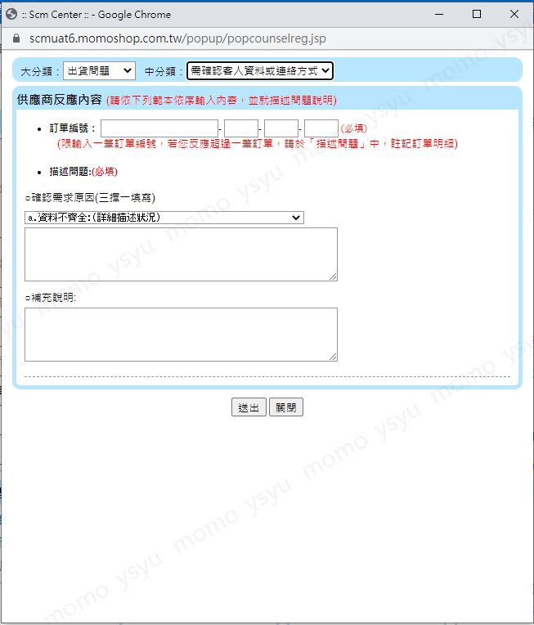

出貨問題-其他出貨問題
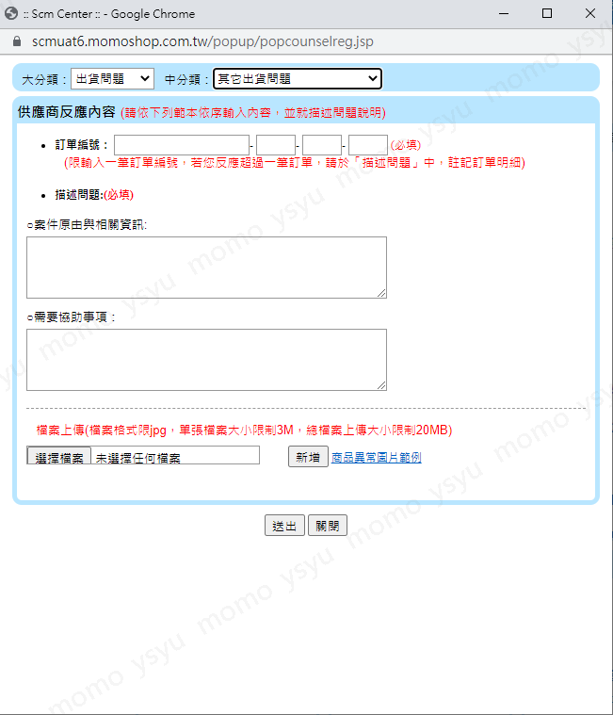

回收問題-客人退貨異常
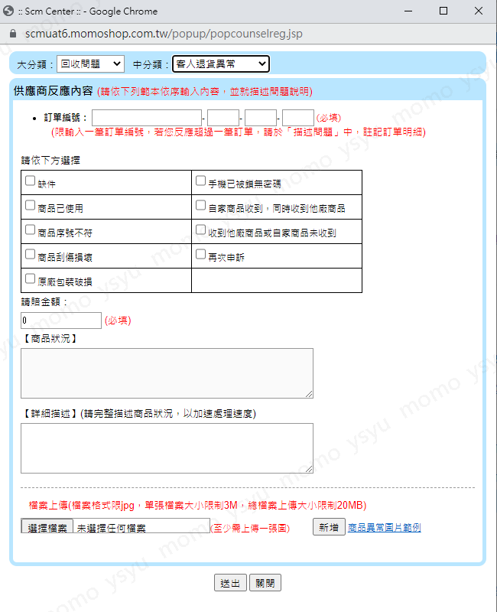

回收問題-客拒收或貨運退回
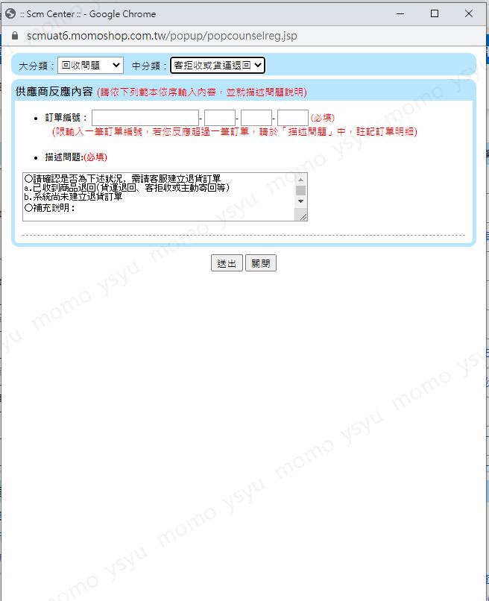

回收問題-倉庫退貨問題
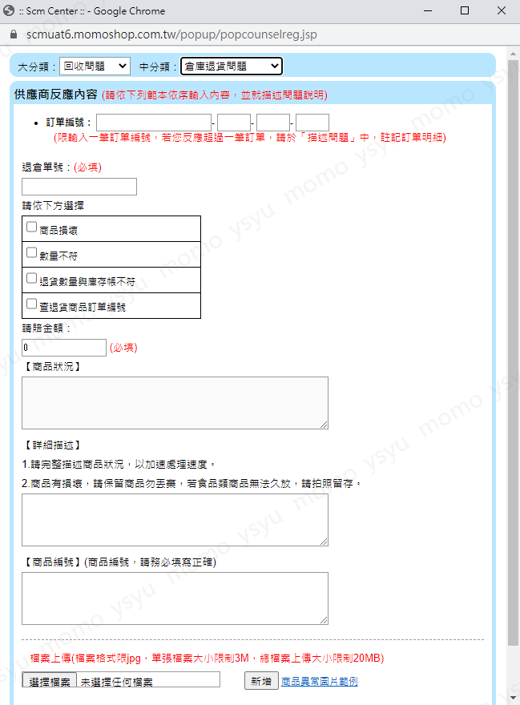

回收問題-更新回收狀態
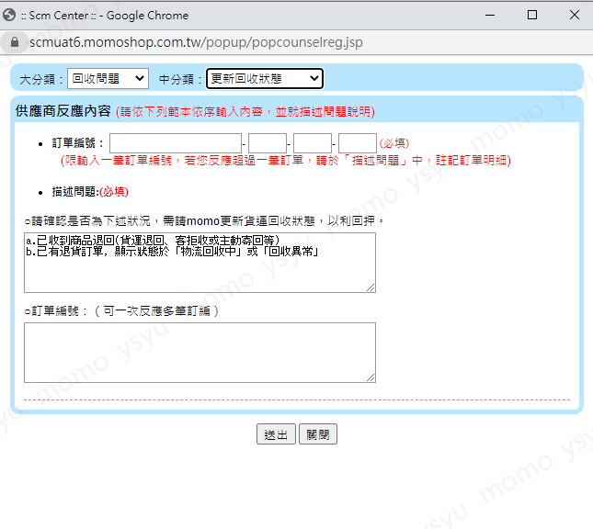

回收問題-運輸過程疑似損壞
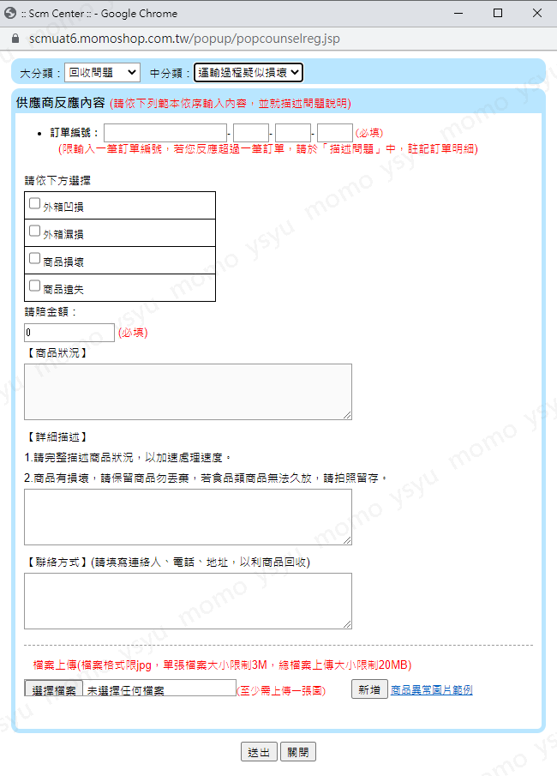

申訴與建議-顧客或售後服務問題
